SEMANA DEL 06 DE JUNIO AL 10 DE JUNIO DE 2022
ESCUELA PRIMARIA:
TERCER GRADO
MAESTRO (A) :

Modalidad: ( ) presencial ( )virtual
 | ASIGNATU RA | APRENDIZAJE ESPERADO | ACTIVIDADES | Indicaciones del  maestro según la nueva modalidad
LUNES | Educación Socioemoci onal | Describe qué son los sentimientos y cómo se relacionan con su historia de vida y sus metas. | Mi maleta de los sentimientos  Dibuja en tu cuaderno dos maletas, en una de ellas escribe los sentimientos con los que deseas quedarte y en la otra escribe los  sentimientos o emociones que NO quieres en tu vida, que deseas alejar.
 | Ciencias Naturales | Explica la secuencia del día y de la noche y las fases de la Luna considerando los movimientos de la Tierra y la Luna. | Relaciona las columnas anotando en el cuadro la letra de la respuesta  correcta.  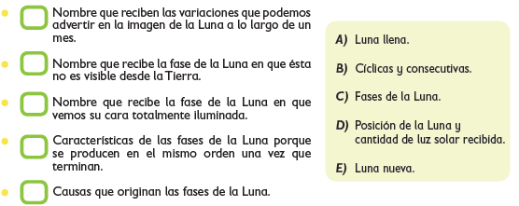  Lee y analiza las paginas 132 y 133 de tu libro de ciencias.

 | Lengua materna | Practica y crea trabalenguas y juegos de palabras (sopas de letras, trabalenguas, basta, jitanjáforas) | Investiga en internet o en cualquier fuente de información las siguientes  preguntas.  ¿Qué son los jitanjáforas?  ¿Qué son los trabalenguas?  Escribe jitanjafotas o trabalenguas en el juego de palabras que corresponde.  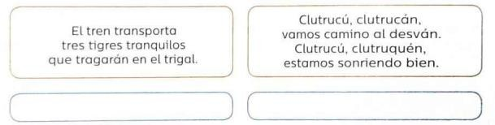  Analiza la pagina 206 del libro de español.
 | Vida saludable | Valora sus logros para afrontar nuevos retos en el juego y la actividad física. | Colorea los hábitos de cada niño de acuerdo con la clave. Luego, contesta.  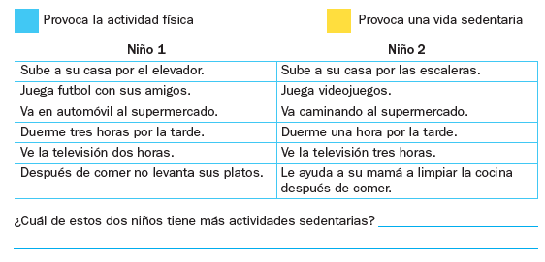

 | ASIGNATURA | APRENDIZAJE ESPERADO | ACTIVIDADES | Indicaciones del maestro según la nueva  modalidad

MARTES | Lengua materna | Practica y crea trabalenguas y juegos de palabras (sopas de letras, trabalenguas, basta, jitanjáforas) | Rodea los textos donde hay juegos de palabras.  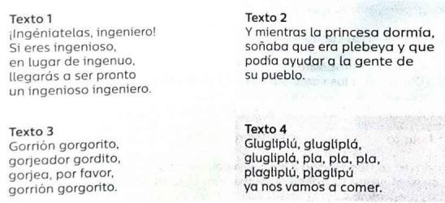  Y completa la siguiente tabla según sus características.  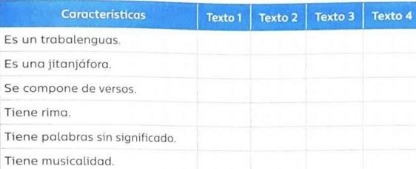  Realiza la pagina 207 del libro de español.

 | Matemáticas | Resuelve problemas sencillos de suma o resta de fracciones (medios, cuartos, octavos). | Resuelve los siguientes problemas en tu libreta.  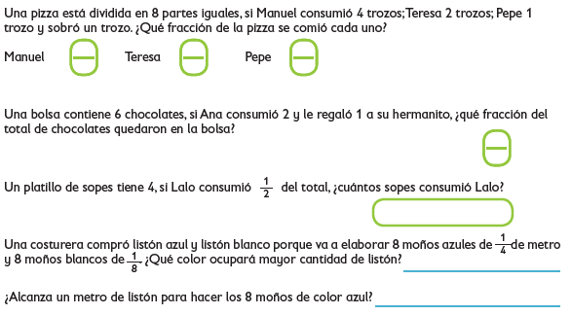  Realiza la pagina 148 de tu libro de matemáticas.
 | Formación cívica | Participa de manera honesta e informada en consultas o votaciones orientadas al beneficio personal y  colectivo. | Analiza y pregunta a los miembros de tu hogar, de que manera resuelven los conflictos ¿Qué te parecen las respuestas que te dieron? ¿solucionan los problemas de una manera pacifica? ¿hay comunicación?.  Plantea y escribe en tu cuaderno una solución para mejorar la convivencia en el hogar.

 | Ciencias Naturales | Explica la  secuencia del día y de la noche y las fases de la Luna considerando los  movimientos de la Tierra y la Luna | Escribe en el cuadro la letra correspondiente a cada fase de la Luna.  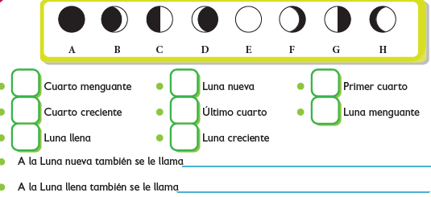  Realiza la actividad con la lectura de la pagina 134 de tu libro de ciencias.
 | ASIGNATURA | APRENDIZAJE ESPERADO | ACTIVIDADES | Indicaciones del maestro según la nueva  modalidad
MIÉRCOLES | Matemáticas | Resuelve problemas sencillos de suma o resta de fracciones (medios, cuartos,  octavos). | Fracciones equivalentes son aquellas fracciones que representan la misma cantidad aunque el numerador y el denominador sean diferentes. Escribe una fracción equivalente a las que se indican.  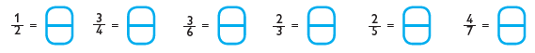
 | Ciencias Naturales | Explica la secuencia del día y de la noche y las fases de la Luna considerando los movimientos de la Tierra y la  Luna. | Elige del recuadro la fase de la Luna correspondiente a cada explicación.  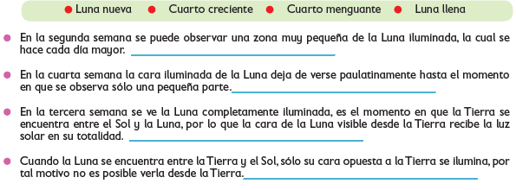

 | Lengua materna | Practica y crea trabalenguas y juegos de palabras (sopas de letras, trabalenguas, basta, jitanjáforas) | Completa el trabalenguas con las palabras del recuadro.  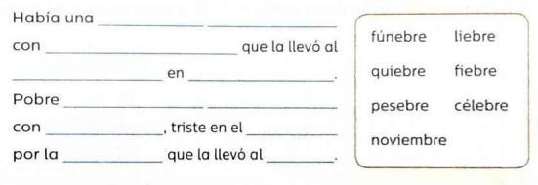  Realiza la 208 del libro de español.
 | Cívica y Ética | Participa de manera honesta e informada en consultas o votaciones orientadas al beneficio personal y colectivo (3°). | Piensa en una opción para cuidar el medio ambiente que tu y tus compañeros de escuela puedan realizar en conjunto al regresar a clases presenciales, escribe tu propuesta en tu libreta.  No olvides responder ¿Cómo? ¿Cuándo? ¿Dónde? Quienes?  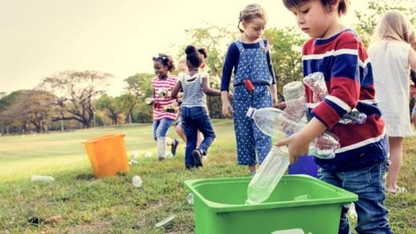
 | ASIGNATURA | APRENDIZAJE ESPERADO | ACTIVIDADES | Indicaciones del maestro según la nueva  modalidad

JUEVES | Ciencias Naturales | Explica la secuencia del día y de la noche y las fases de la Luna considerando los movimientos de la Tierra y la Luna. | Escribe en la línea el movimiento de la Luna representado traslación o rotación).  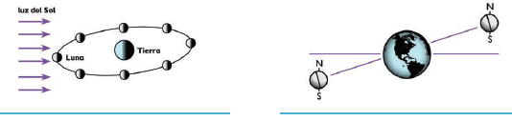  Realiza la actividad de la pagina 135 de tu libro de ciencias. | .
 | Matemáticas | Resuelve problemas sencillos de suma o resta de fracciones (medios, cuartos,  octavos) | Observa las siguientes figuras, anota la fracción coloreada y después resuelve la suma y resta.  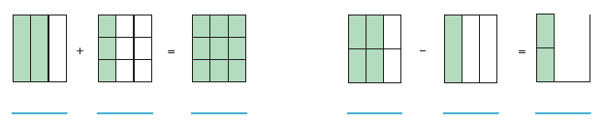  Realiza la pagina 150 , 151 y 152 de tu libro de matematicas.

 | Lengua materna | Practica y crea trabalenguas y juegos de palabras (sopas de letras, trabalenguas, basta, jitanjáforas) | Escribe en el recuadro que juego de palabras es el texto. Luego rodea las palabras sin significado y subraya las palabras que riman.  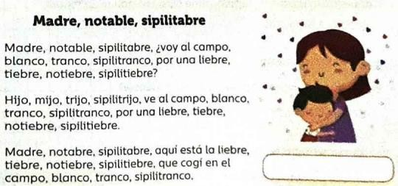  Observa y analiza la pagina 210 del libro de español.
 | ASIGNATURA | APRENDIZAJE ESPERADO | ACTIVIDADES | Indicaciones  del maestro según la nueva  modalidad
VIERNES | Matemáticas | Desarrolla y ejercita un algoritmo para la división entre un dígito. Usa el repertorio multiplicativo para resolver divisiones (cuántas veces está contenido el divisor en el  dividendo) | Realiza las siguientes sumas y restas.  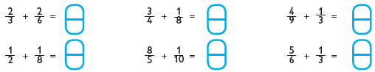  Si tienes dificultades para realizar las sumas de fracciones, mira el siguiente video completo para mejorar tu comprensión del tema- (679) SUMA DE FRACCIONES CON DIFERENTE DENOMINADOR Super facil - YouTube

 | Educación socioemocional | Describe que los sentimientos tienen que ver con sus ideas, creencias y  valores y  también que  orientan sus decisiones. | Todos reaccionamos diferente ante las situaciones de la vida diaria, el control de las emociones es fundamental para una sana convivencia, completa la tabla que se presenta a continuación:  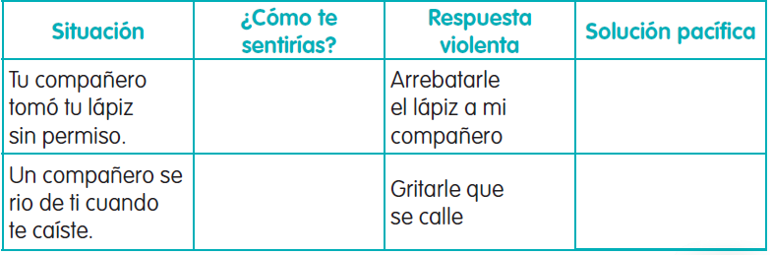
 | Vida saludable | Realiza actividades físicas de manera cotidiana, con la intención de sentirse bien y cuidar su salud. | Siempre nos han dicho que hacer ejercicio sirve para mejorar la salud, investiga en distintas fuentes de informacionn cuales son los beneficios que tiene realizar actividades fisicas para nuestro cuerpo, escribe por lo menos cinco en tu libreta.

MISS PLANEACIONES
Si te gustan nuestras planeaciones regalanos un like en nuestra pagina de Facebook. https://www.facebook.com/Miss-Planeaciones-100780128994508/

ANEXOS

